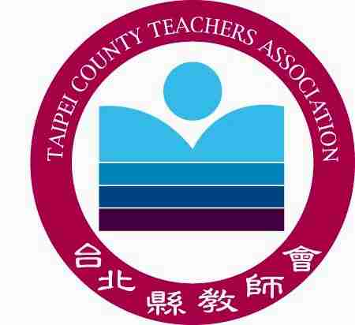
臺北縣教師會『聲明稿』
針對報載臺北縣教育局計畫逐步推動英語教學活化實驗課程計劃本會提出以下之聲明：
- 有關報載臺北縣教育局計畫於下學年開始逐步推動英語教學活化實驗課程計劃，對於縣府關注到本縣學生英語能力問題部分表達認同，唯該計畫於媒體披露前，教育局皆未曾徵詢本會之想法，是故本會無法依教師法第27條規定執行教師組織之基本任務：「研究並協助解決各項教育問題。」，提供針對該方案落實時之建議，亦無法適時提供該實驗方案實施後，基層教育現場之疑慮及所應需之配套方式。
- 對於縣府為了增加學生英語能力及英語學習落差努力之立意及積極作為本會予以肯定。但，對教育局所規劃推動此充滿疑慮且缺乏配套措施之實驗課程，事前未曾徵詢本會之想法，感到不解，且對教育局無法落實執行縣長對基層教師之第11點允諾：「對於未經法律程序許可之各項教育業務，在進行試辦之前與過程中，應與教師會進行協商溝通。」深表遺憾。
- 然本會本於教育良知，對教育局此配套闕如及基層充滿疑慮之實驗計畫，仍願即時因應並向縣長提出建言，以期避免因教育局貿然推動後引起如九年一貫當初貿然實施之缺憾。
- 對於此實驗課程恐怕產生之疑慮及亟待澄清之完整配套尚未釐清前，本會認教育局不宜貿然於下學年開始逐步推動，九年一貫前車之鑑不遠矣！

臺北縣教師會
中華民國97年2月27日

